TRƯỜNG CAO ĐẲNG NGHỀ THỦ ĐỨC
THƯ VIỆN
GIỚI THIỆU SÁCH
QUÍ IV/2017
1 | 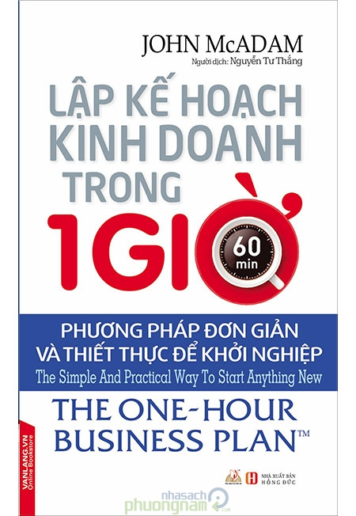 | LẬP KẾ HOẠCH KINH DOANH  TRONG MỘT GIỜ  Tác giả: John McAdam  Dịch: Nguyễn Tư Thắng  NXB: Hồng Đức  “Lập kế hoạch kinh doanh trong 1 giờ chính là những gì tôi cần. Nó cung cấp cho tôi một cách tiếp cận có hệ thống, giúp tôi suy nghĩ rõ ràng, ngắn gọn và đặt sự chú ý vào nơi cần chú ý nhất”.  - Chris Brown, Chủ doanh nghiệp  “Điều tôi thích nhất ở cuốn sách này là cách tiếp cận rất rõ ràng với việc lập kế hoạch kinh doanh. Tôi đã được giải thoát khỏi mọi gánh nặng và lo âu thường trực khi làm theo hướng dẫn. Tôi rất hào hứng giới thiệu cuốn sách Lập kế hoạc kinh doanh trong 1 giờ này đến mọi người”.  - Lloyd Cambridge, Giám đốc giải pháp kinh doanh NYC  “Đây là cuốn sách cần phải đọc đối với những ai mong muốn trở thành chủ doanh nghiệp, đặc biệt là những người đang tìm kiếm nguồn vốn. Thật khó để đặt sách xuống”.
2 | 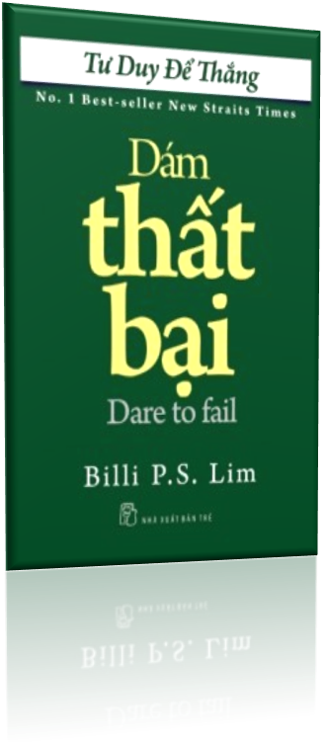 | DÁM THẤT BẠI  Tác giả: Bili P.S. Lim  Dịch: Trần Hạo Nhiên  NXB: Trẻ  Chúng ta thường nghe cũng như đọc nhiều về gương thành công, về những vĩ nhân. Chúng ta thường không thích nói về thất bại, như thể chúng ta đã được “lập trình” để tránh thất bại… Lẽ nào “thất bại” chẳng có chút giá trị nào sao? Quyển sách này đề cập đến một mặt khác của câu chuyện thành công. Đó là một phương diện chúng ta cần thật sự học hỏi.  Đối với những ai đã từng cố gắng và từng thất bại, quyển sách này đứng về phía bạn. Dám thất bại, bạn sẽ dễ dàng thành công sau này… Billi Lim là nhà sáng lập của IHK (Viện Hardknocks – Institute of Hardknocks) và chương trình hội thảo nổi tiếng “Sinh ra để tự do” (“Born to be free”) có tầm ảnh hưởng khá lớn ở khu vực châu Á. Quyển sách và chương trình hội thảo Dám thất bại (Dare to Fail ™) của ông được biết đến rất rộng rãi.
3 | 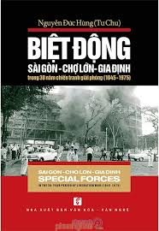 | BIỆT ĐỘNG  SÀI GÒN - CHỢ LỚN – GIA ĐỊNH  Tác giả: Nguyễn Đức Hùng  NXB: Văn hóa-Văn nghệ  Biệt Động Sài Gòn - Chợ Lớn - Gia Định Trong 30 Năm Chiến Tranh Giải Phóng (1945 - 1975)  Trong lịch sử chiến tranh thế giới, cách đánh biệt động không phải là điều chưa từng có. Nhưng ở Việt Nam, trong suốt 30 năm đấu tranh vũ trang vì độc lập tự do, thống nhất đất nước, cách đánh biệt động đô thị trở thành một chiến thuật đạt đến trình độ cao của nghệ thuật tác chiến, sự vận dụng tổng hợp sức mạnh của nhân tố thiên thời – địa lợi – nhân hòa của chiến tranh nhân dân và góp phần hình thành phương châm chiến lược “ hai chân ba mũi, giáp công ba vùng”. - Trần Bạch Đằng
4 | 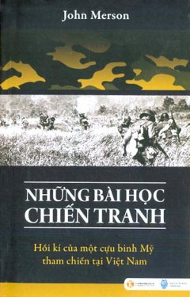 | NHỮNG BÀI HỌC CHIẾN TRANH  Tác giả: John Merson  Dịch: Trần Gia Quang dịch  NXB: Thời Đại  Phản đối chiến tranh Việt Nam là một trong những nội dung quan trọng trong chiến dịch tranh cử tổng thống năm 1972 của Thượng nghị sĩ Mỹ George McGovern. Ông gọi Việt Nam là "cuộc nội chiến thứ hai của chúng ta" và cho rằng "Chúng ta sẽ còn phải tiếp tục chiến đấu trong suốt quãng đời còn lại". Và ông đã đúng. Một thế hệ sau khi chiến tranh Việt Nam kết thúc, cuộc chiến này vẫn tiếp tục ám ảnh và gây ra chia rẽ trong nội bộ người dân Mỹ.  Có thể nói, cuốn hồi ký này như con thuyền lướt trên dòng sông đầy ắp những hồi tưởng, dẫn giải và phân tích những trải nghiệm về Việt Nam. Nhìn từ góc độ nào đó, những bài học chiến tranh có nét tương đồng với nhiều hồi ký khác. Tác giả của những hồi ký ấy cũng là những người mong muốn trở thành anh hùng và rồi cũng bị vỡ mộng về thực tế phũ phàng của cuộc chiến.
5 | 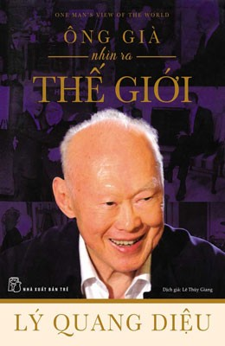 | ÔNG GIÀ NHÌN RA THẾ GIỚI  Tác giả: Lý Quang Diệu  Dịch: Lê Thùy Giang  NXB: Trẻ  Lý Quang Diệu sinh năm 1923, cuộc đời chính trị của cựu thủ tướng Singapore .  Trong quyển sách này, Lý Quang Diệu dựa trên kinh nghiệm phong phú và hiểu biết sâu rộng của mình để đưa ra quan điểm về thế giới đương đại với tầm nhìn hai mươi năm sau. Nhưng đây không phải một quyển sách giáo khoa bàn chuyện địa chính trị khô khan cũng như không nhằm tiết lộ những thâm cung bí sử trong những sự kiện thế giới. Thay vào đó, tác phẩm này phản ánh những quan điểm của ông về thế giới hiện tại trên phạm vi rộng lớn từ Mỹ, Trung Quốc tới châu Á và châu Âu.
6 | 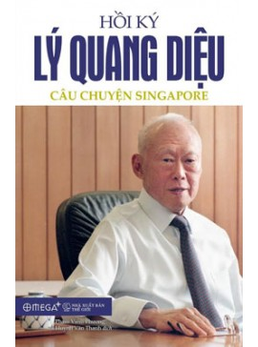 | HỒI KÝ LÝ QUANG DIỆU  TẬP 1 CÂU CHUYỆN SINGAPORE  Tác giả: Lý Quang Diệu  Nhóm dịch Saigon book  NXB: Thế giới  Lý Quang Diệu đã viết bộ hồi ký dài hai tập: Tập 1 - “Câu chuyện Singapore” được bắt đầu viết từ năm 1994 và xuất bản lần đầu tiên năm 1998, kể lại những ký ức đáng tự hào của một chàng sinh viên giỏi trong những ngày tháng du học trên đất Anh; từ câu chuyện tình yêu cảm động của ông với người vợ, đến những hoài bão của chàng thanh niên trẻ tuổi: những kết giao, những mối quan hệ, từng bước thâm nhập chính trường, học cách đối nhân xử thế, xây dựng đảng, lèo lái đất nước vượt qua những khó khăn.  Tập 1 kết thúc ở thời điểm Singapore tuyên bố độc lập năm 1965, sau khi tách ra từ Liên bang Malaysia, cũng là lúc đánh dấu một cột mốc quan trọng trong quá trình hình thành suy nghĩ, tính cách của ông Lý.  Những bước đi "bươn chải" của một nhà lãnh đạo năng động được tả lại trong cuốn sách cũng giúp người đọc có thêm một góc nhìn về tình hình thế giới thời Chiến tranh Lạnh, phong trào không liên kết, Mỹ, Anh, Nga, Trung Quốc và các cường quốc khác ở thời điểm còn đang "ẩn tàng" giữa hai bên màn sắt; về Liên minh châu Âu thời kỳ hình thành, về khối Thịnh vượng chung, và những liên minh, hiệp ước khác.
7 | 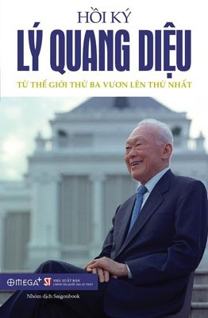 | HỒI KÝ LÝ QUANG DIỆU- TẬP 2 THẾ GIỚI THỨ BA VƯƠN LÊN THỨ NHẤT  Tác giả: Lý Quang Diệu  Dịch: Phạm Viêm Phương, Huỳnh Văn Thanh  NXB: Thế giới  Lý Quang Diệu viết trong tập 2 - “Từ thế giới thứ ba vươn lên thứ nhất”, xuất bản năm 1999: “Nếu Singapore là một đứa trẻ, tôi tự hào vì đã chăm sóc và nuôi dưỡng đứa trẻ ấy".  Cuốn sách được viết dựa trên những ghi chú tỉ mỉ của ông, cũng như các giấy tờ của chính phủ chưa được công bố, và những hồ sơ chính thức của chính phủ trước đây. Ông nêu ra những nỗ lực phi thường để duy trì sự tồn tại của đảo quốc nhỏ bé ở Đông Nam Á.  Ông giải thích cách ông và các thành viên chính phủ dập tắt mối đe dọa từ bên ngoài tới an ninh của nhà nước non trẻ này, và bắt đầu quá trình gian khổ xây dựng đất nước: xây dựng hệ thống đường sá, cơ sở hạ tầng, từ vùng đất chủ yếu là đầm lầy; xây dựng lực lượng quân đội từ nguồn dân số nhỏ bé, nạn phân biệt chủng tộc phổ biến, chia rẽ ý thức hệ; loại bỏ vấn đề tham nhũng còn tồn tại từ thời thuộc địa; cung cấp hệ thống nhà ở xã hội; thành lập hãng hàng không và sân bay quốc gia.  Ông cũng viết một cách thẳng thắn về cách tiếp cận sắc bén của mình để loại bỏ đối thủ chính trị và những người có quan điểm không chính thống về nhân quyền, dân chủ,... nhằm "luôn đúng khuôn mẫu, không chỉ về mặt chính trị".
8 | 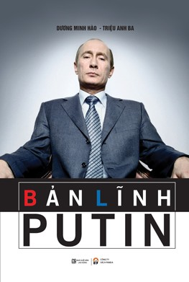 | BẢN LĨNH BUTIN  Tác giả: Dương Minh Hào, Triệu Anh Ba  NXB: Lao động  Trong lịch sử nước Nga từng xuất hiện rất nhiều nhân vật vĩ đại và cũng đã từng ghi nhận rất nhiều sự kiện lịch sử quan trọng của thế giới. Cuốn sách được chia là 2 phần rõ rệt. Mỗi phần gồm nhiều chương nhỏ nói về vị tổng thống lấy lại vị thế oai hùng của nước Nga.  Phần thứ nhất: Con đường tổng thống của người đàn ông đàn ông ưu tú  Putin lên nắm quyền đã giúp nước Nga thoát khỏi những nguy cơ đoe dọa và tình hình hỗn loạn.  Phần thứ 2: Bản lĩnh và Tính cách  Putin là hình tượng tổng thống thực tế. Ấn tượng của Putin để lại trong mọi người là tính ít nói, hay tỏ ra ngại ngùng.
9 | 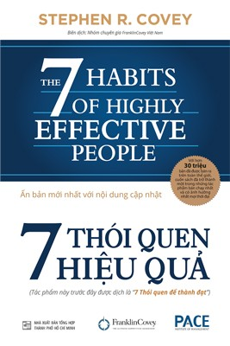 | 7 THÓI QUEN HIỆU QUẢ  Tác giả: Stephen R. Covey  Dịch: Đặng Hoàng Trung, Vũ Đức Trí Thể, Vũ Thanh Hà.  NXB: Tổng hợp  7 Thói Quen Hiệu Quả “7 Habits for Highly Effective People” đã ra đời hơn 25 năm, được biết đến là cuốn sách quản trị  Mơ ước của hầu hết mọi người trong đời là trở thành một con người thành công và hạnh phúc bằng chính tài năng và đạo đức của mình. Ở bình diện tổ chức hay các quốc gia cũng vậy.
10 | 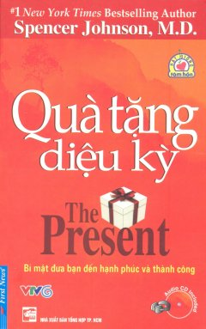 | QUÀ TẶNG DIỆU KỲ  Tác giả: Spencer Johnson, M.D  Người Dịch: Nguyễn Văn Phước, Nguyễn Thị Kim Nhung  NXB: Tổng hợp TP.HCM  “Quà tặng diệu kỳ” là một câu chuyện thú vị về cuộc hành trình gian nan của một chàng trai, khi phải đối diện với những thử thách, thất bại trong cuộc sống, đã cất công đi tìm món quà đặc biệt, một món quà bí ẩn và khó tìm.  Đây là câu chuyện rất thực tế và hữu ích cho cuộc sống hiện tại của chúng ta. Khi cuộc sống, công việc gặp khó khăn, trải qua những thất bại, trả giá cho niềm tin, những tổn thương về tinh thần, tình cảm, chúng ta luôn mong muốn tìm lại được sự thanh thản trong tâm hồn, tìm lại được nghị lực và sức sống mới, muốn khẳng định được mình, đạt được thành công và hạnh phúc trong cuộc sống.

